

**ДОРОЖНЯ КАРТА**

**для учасників бойових дій**

**ДЕРЖАВНА ПІДТРИМКА У ПРАЦЕВЛАШТУВАННІ, ПРОФЕСІЙНОМУ НАВЧАННІ,**

**ВІДКРИТТІ ТА РОЗВИТКУ ВЛАСНОГО БІЗНЕСУ.**

**C:\Program Files (x86)\Microsoft Office\MEDIA\CAGCAT10\j0293236.wmf**Якщо Ви шукаєте роботу (постійну або тимчасову) зверніться до будь-якого зручного для

Вашого відвідування центру зайнятості.

**Облік та реєстрація в службі зайнятості проводиться незалежно від зареєстрованого місця Вашого проживання чи перебування.**

У центрах зайнятості Вам допоможуть:

* знайти роботу – постійну або тимчасову;
* отримати матеріальну підтримку шляхом участі в  суспільно корисних та громадських роботах;
* підвищити кваліфікацію або отримати нову конкурентоспроможну професію;
* отримати статус безробітного та матеріальну допомогу на випадок безробіття;
* відкрити власну справу.

Для отримання статусу безробітного Вам необхідно надати:

* паспорт громадянина України (або інший документ, що посвідчує особу);
* реєстраційний номер облікової картки платника податків;
* трудову книжку або документ, який  підтверджує період зайнятості;
* документ про освіту;
* військово-обліковий документ;
* посвідчення учасника бойових дій (оригінал або електронне посвідчення ветерана) та у разі потреби копію довідки про безпосередню участь особи в антитерористичній операції, забезпеченні її проведення і захисті незалежності, суверенітету та територіальної цілісності України або копію довідки про участь особи у здійсненні заходів із забезпечення національної безпеки і оборони, відсічі і стримування збройної агресії російської федерації в Донецькій та Луганській областях, забезпеченні їх здійснення, або копію довідки про безпосередню участь особи у заходах, необхідних для забезпечення оборони України, захисту безпеки населення та інтересів держави у зв’язку з військовою агресією російської федерації проти України;
* особа з інвалідністю, яка не досягла встановленого [статтею 26](https://zakon.rada.gov.ua/laws/show/1058-15#n464) Закону України «Про загальнообов’язкове державне пенсійне страхування» пенсійного віку та отримує пенсію по інвалідності або державну соціальну допомогу відповідно до Законів України [«Про державну соціальну допомогу особам з інвалідністю з дитинства та дітям з інвалідністю](https://zakon.rada.gov.ua/laws/show/2109-14)» та [«Про державну соціальну допомогу особам, які не мають права на пенсію, та особам з інвалідністю](https://zakon.rada.gov.ua/laws/show/1727-15)», подає копію довідки до акту огляду медико-соціальною експертною комісією, а також за бажанням копію індивідуальної програми реабілітації.

За відсутності документів спеціалісти центру зайнятості безоплатно  нададуть Вам:

* інформацію про актуальні вакансії в будь-якому регіоні України;
* допоможуть у виборі або зміні професії;
* нададуть правову допомогу з питань працевлаштування, отримання статусу безробітного, допомоги по безробіттю, ознайомлять з законодавством у сфері праці.

## C:\Program Files (x86)\Microsoft Office\MEDIA\CAGCAT10\j0299125.wmf****Зареєструватися в служби зайнятості можна звернувшись особисто або****[****онлайн****](http://https/diia.gov.ua/services/otrimannya-statusu-bezrobitnogo)****подати заяву через****

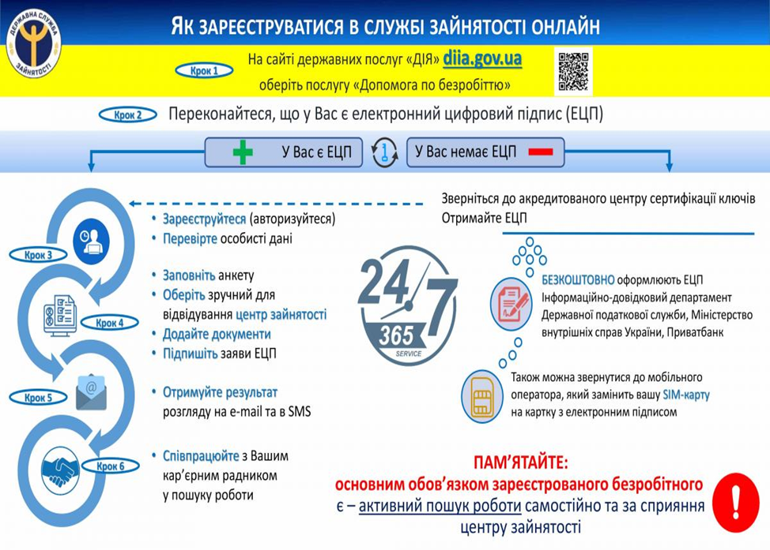

## ****Гранти на створення або розвиток власного бізнесу учасникам бойових дій, особам з інвалідністю внаслідок війни та членам їх сімей****

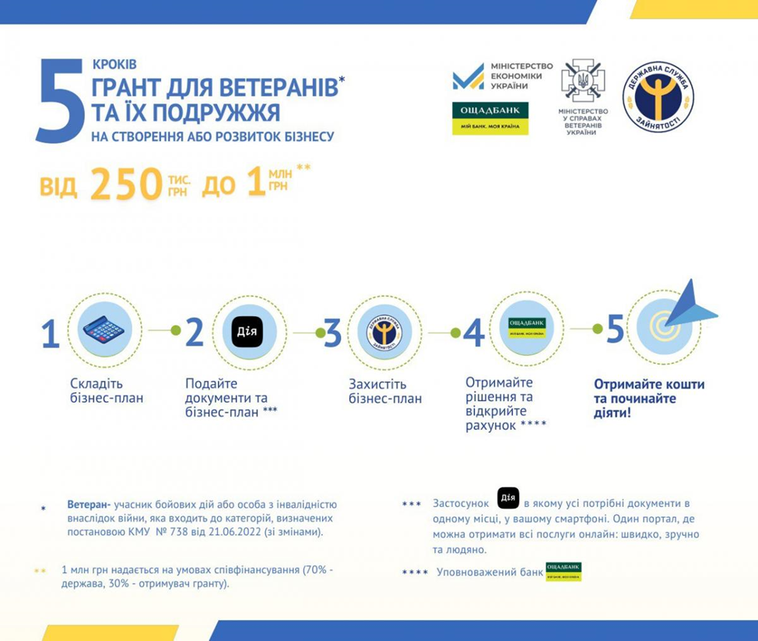

*Є можливість отримати грант ветеранам,*

*людям з інвалідністю внаслідок війни та*

*членам їх сімей. Розмір грантів до 1 млн.грн.*

*Основна умова – створення робочих місць,*

*сплата податків та провадження*

*діяльності.*

*Програма передбачає надання грантів на*

*суми:*

***для членів сім’ї учасника бойових дій або***

***особи з інвалідністю внаслідок війни:***

*до 250 тис. грн – за умови створення одного*

*робочого місця;*

*від 250 тис. грн. до 500 тис. грн. – за умови*

*створення двох робочих місць*

***для учасників бойових дій або осіб з***

***інвалідністю внаслідок війни,***

***зареєстрованих як фізична особа –***

***підприємець:***

*до 250 тис. грн – за умови створення одного*

*робочого місця;*

*від 250 тис. грн. до 500 тис. грн. – за умови*

*створення двох робочих місць;*

*від 500 тис. грн. до 1 млн. грн. – за умови*

*створення чотирьох робочих місць.*

*Для отримання гранту в сумі від 500 тис. грн. до 1 млн. учасник бойових дій або особа з інвалідністю внаслідок війни повинна бути зареєстрована як фізична особа - підприємець не менше 36 місяців до моменту подання заяви на отримання гранту. Крім того, отримання гранту в такому розмірі передбачає співфінансування - 70 % - грант; 30 % - власні кошти.*

## ****Мікрогранти на створення або розвиток власної справи****

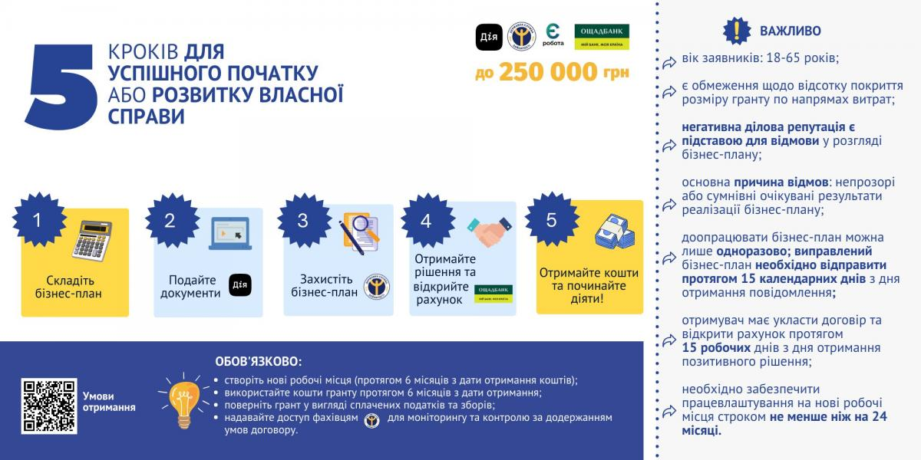

**20**

*За цією програмою можна отримати мікрогрант на створення або розвиток бізнесу*

*у розмірі* ***від 50 до 250 тис. грн.***

*Отримати безповоротну державну допомогу у формі мікрогрантів можуть*

***громадяни, суб’єкти мікропідприємництва чи малого бізнесу.***

Обов’язковою умовою отримання мікрогранту є створення нових робочих місць протягом 6 місяців з дня отримання коштів:

* якщо розмір мікрогранту від 50 до 150 тис грн.

створюється одне робоче місце;

* якщо розмір мікрогранту від 150 до 250 тис. грн.

створюється два робочих місця.

**Посилання на вебінар Чернігівського ОЦЗ з питань надання мікрогрантів (грантів) на створення або розвиток власного бізнесу:**

<https://meet.google.com/zza-bmmc-uzf>

****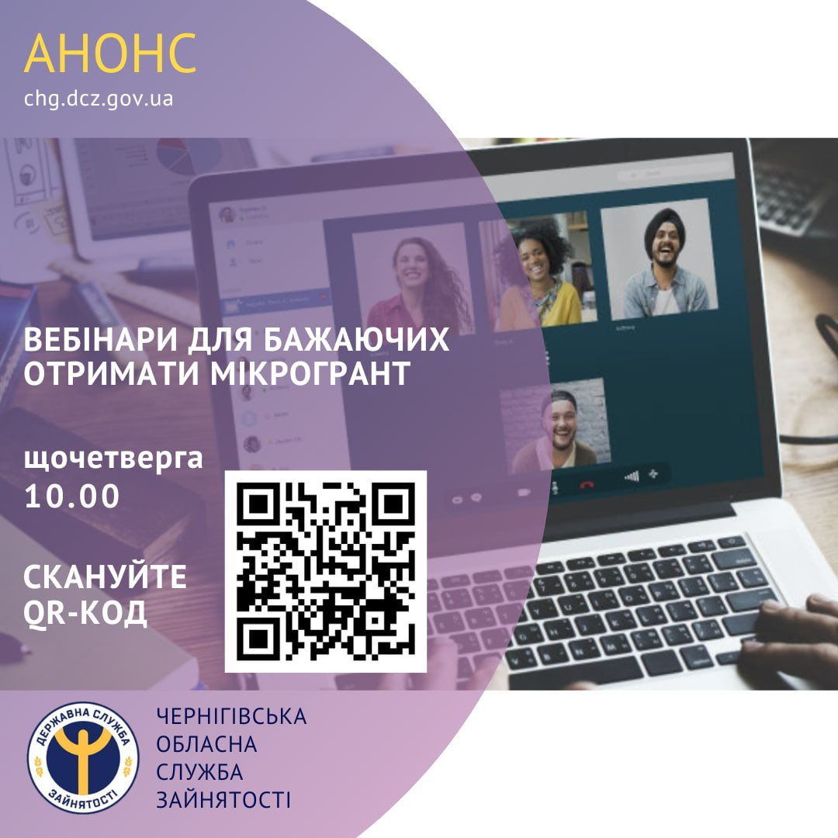

**Посилання на законодавство щодо надання мікрогрантів (грантів):**

[**https://zakon.rada.gov.ua/laws/show/738-2022-%D0%BF#Text**](https://zakon.rada.gov.ua/laws/show/738-2022-%D0%BF#Text)



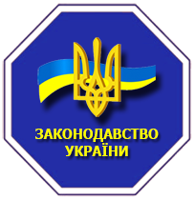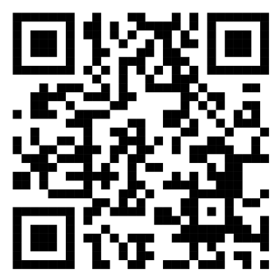

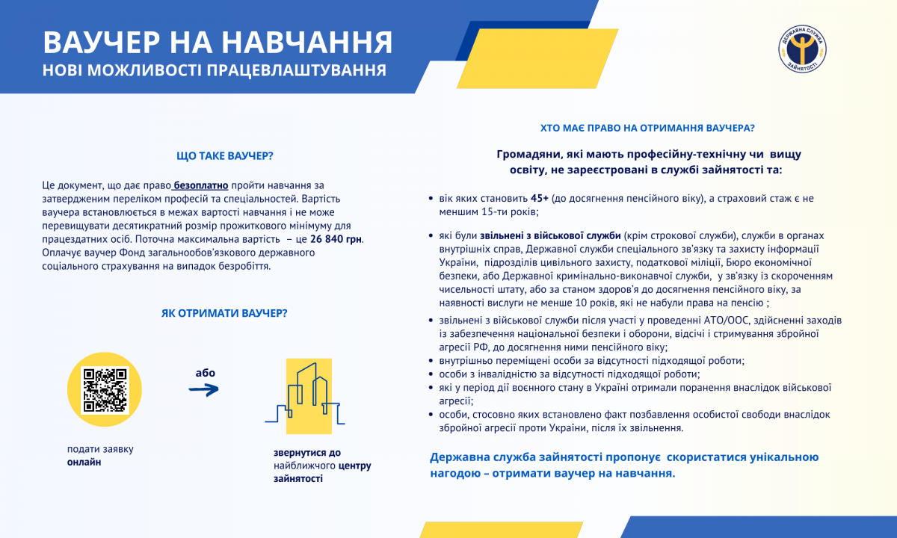

***Навчатися за ваучером можна за 123 професіями та спеціальностями , зокрема у сфері ІТ-технологій, будівництва, транспорту, освіти, медицини, сільського господарства, соціального обслуговування, самостійно обравши професію або спеціальність, заклад освіти у межах України та форму навчання: стаціонарну, заочну чи дистанційну.***

# Навчання учасників бойових дій та осіб з інвалідністю внаслідок війни

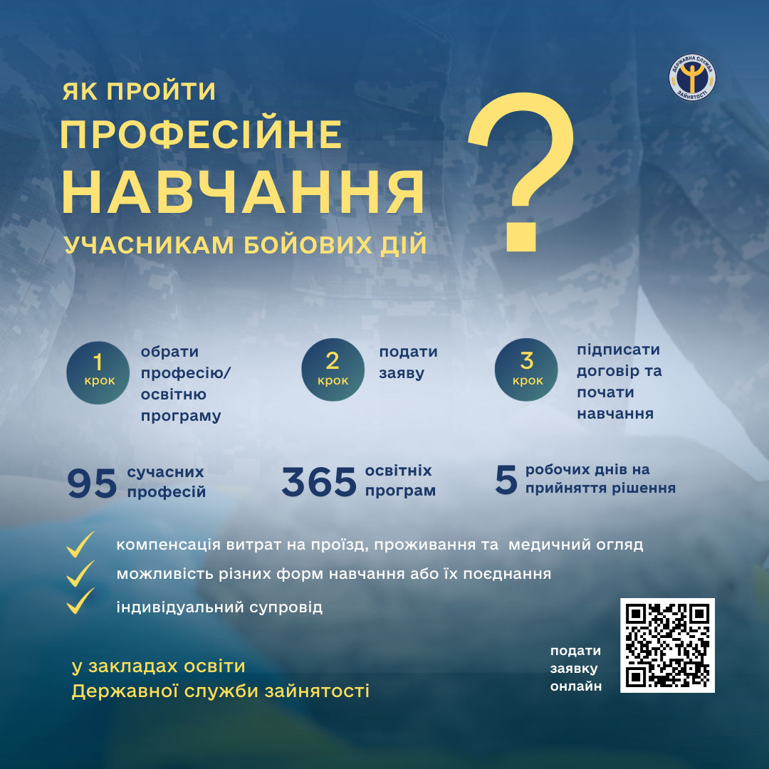

**Більш детальна інформація про навчання за посиланням**

[**https://www.dcz.gov.ua/storinka/navchannya-uchasnykiv-boyovyh-diy-ta-osib-z-invalidnistyu-vnaslidok-viyny**](https://www.dcz.gov.ua/storinka/navchannya-uchasnykiv-boyovyh-diy-ta-osib-z-invalidnistyu-vnaslidok-viyny)

[або](https://www.dcz.gov.ua/storinka/navchannya-uchasnykiv-boyovyh-diy-ta-osib-z-invalidnistyu-vnaslidok-viyny)

